Ачинский колледж транспорта и сельского хозяйства

Конкурсное задание
профессиональной олимпиады
«Дорога к мастерству»
с элементами соревнований JuniorSkills
по компетенции:
Машинист мостового крана

Ачинск, 2023

Введение
Содержанием конкурсных задания являются выполнение практические видов деятельности специальности Машинист мостового крана. (крановщик) Участники (школьники) соревнований получают перечень заданий. Конкурсные задания индивидуальные, имеют модули (Сигналы стропальщика, типы кранов, учебный тренажер).
Окончательные аспекты критериев оценки уточняются экспертами, преподавателям профессионального цикла «Машинист крана (крановщик)». Оценка производится как в отношении работ модулей, так и в отношении процесса выполнения конкурсной работы. Если участник конкурса не выполняет требования техники безопасности, подвергает опасности себя или других конкурсантов, такой участник может быть отстранен от выполнения конкурсного задания.
Время и детали конкурсного задания определены заранее.

Регламент конкурса и общее описание задания

Конкурсное задание состоит из модулей, время выполнения двух модулей – 1,5 часа.
В расписании соревнований дополнительно предусмотрено еще 1 час на предварительный инструктаж, мастер-классы и ознакомление с рабочими местами и оборудованием.
Время пребывания на площадке не превышает 2,5 часов.

Возрастные категории
В соревновании принимают участие обучающиеся в возрасте 14+.

Порядок выполнения задания:
Модуль №1: «Сигналы стропальщика»
Действия стропальщика в аварийных ситуациях
1. Если во время подъема или перемещения груза стропальщик заметит неисправность грузоподъемной машины или кранового пути, он должен немедленно подать крановщику (машинисту) сигнал на остановку грузоподъемной машины и предупредить всех работающих.
2. При возникновении пожара на грузоподъемной машине стропальщик должен отключить источник электропитания, позвонить в пожарную охрану и приступить к тушению пожара, пользуясь имеющимися средствами пожаротушения.
3. При возникновении стихийных природных явлений стропальщик обязан прекратить работу, предупредить крановщика и других работающих об опасности.
4. Если грузоподъемная машина оказалась под напряжением, стропальщик должен принять меры личной безопасности, предусмотренные производственной инструкцией.
5. При аварии, инциденте или несчастном случае стропальщик должен приостановить работу, оказать первую помощь пострадавшему, незамедлительно поставить в известность о происшествии лицо, ответственное за безопасное производство работ, и вместе с крановщиком принять меры к сохранению обстановки аварии, инцидента или несчастного случая, если это не угрожает жизни и здоровью людей и не ведет к усугублению аварийной ситуации.
Какие существуют сигналы стропальщика?
На самом деле ничего сложного в этой «азбуке» нет. Все сигналы просты и понятны, поэтому выучить их не составит труда.
Школьникам нужно взять листок расположенный на столе, и ответить что за знак стропальщика нарисован на картинке.
А так же ответить на дополнительные вопросы.
- «Стоп», прекращение подъема или перемещения груза. Этот сигнал нужно выучить первым. Если что-то в работе идет не так или возникла опасность падения груза, то крановщика следует остановить во избежание возникновения чрезвычайной ситуации. Это единственный сигнал, который может отдать оператору грузоподъемного механизма любой рабочий, который заметил опасность. Все остальные сигналы отдает только стропальщик. Выполняется знак «Стоп» частым и резким горизонтальным движением руки вправо влево с ладонью обращенной вниз на уровне пояса.
- «Вверх», поднятие груза или крюка. Для того, чтобы показать данное действие, нужно поднять руку, согнутую в локте, ладонью вверх, перед собой. Прежде чем отдавать такую команду нужно убедиться в надежности закрепления груза.
- «Вниз», опускание груза или крюка. Этот сигнал стропальщик отдает с помощью опускания руки, согнутой локте, ладонью вниз, перед собой.
Ладонь находится на уровне груди.
4-5. «Вправо», «Влево», когда нужно передвинуть кран или мост в нужном направлении. Передается вытянутой рукой, ладонь повернута в требуемом направлении движения крана или моста.
6. «Вправо», «Влево», », когда нужно передвинуть тележку в нужном направлении. Передается вытянутой рукой, ладонь повернута в требуемом направлении движения крана или моста, положения руки согнутая в локте, на уровни груди.
7. «Осторожно» – этот знак подается, если нужно предупредить крановщика о возможности небольшого перемещения груза. Ладони смотрят друг на друга на небольшом расстоянии, руки подняты вверх.

Модуль №2: «Типы кранов»

Мостовые краны
Мостовые краны широко используются в строительстве и промышленности. Грузозахватный механизм подвешен к тележке, стреле или тали.
Краны бывают:
- однобалочные;
- двухбалочные.
Мостовые модели имеют ручной и электрический привод. Техника имеет комплектацию в соответствии с техническими условиями эксплуатации.

Кран-балка
Конструкция состоит из подъемного механизма, пролетной и концевых балок. Кран-балка является разновидностью мостового крана. Подъемный механизм способен перемещать груз в горизонтальном и вертикальном направлении. Применяют для погрузо-разгрузочных работ на производстве и складах. Используют в закрытых помещениях или под навесами. Механизм компактен, прост в обслуживании и установке. Обладает достаточной грузоподъемностью.
Существуют две разновидности техники:
- Опорная кран-балка. Управляется ручным и электрическим приводом. Для передвижения балок используют рельсы. Применяется на промышленных и складских предприятиях. Грузоподъемность составляет до 10 тонн.
- Подвесная кран-балка. Подкрановые пути установлены в потолочных перекрытиях. Управление осуществляется при помощи пульта. Используют для перемещения крупногабаритных грузов, оборудования. Имеют широкое рабочее пространство. Грузоподъемность подвесных устройств – до 5 тонн.
Козловой кран
Механизм имеет высокую востребованность в условиях крупных промышленных производств. Обладает различной грузоподъемностью до 10 – 200 тонн, пролетом от 10 до 40 метров.
Козловой кран обеспечивает обслуживание открытых строительных площадок и монтаж железобетонных конструкций. Используется в судостроении, на железнодорожных станциях, для перемещения тяжелого сырья в металлургической индустрии.
Башенный кран
Башенные краны осуществляют подачу конструкций и материалов в любую точку помещения, охватывая строящееся здание со всех сторон. Управление производится из кабины, расположенной у оголовка башни. А так же для погрузки и разгрузки судов в портах.
Технику разделяют по типу стрел:
- подъемная стрела;
- балочная стрела.
Портальные краны
Устройства используют при строительстве причалов и плотин. Транспортировка производится по рельсам или на пневмоколесах. Различные модели портальных кранов способны поднимать до 400 тонн, при стреле — до 50 м.
Гусеничные краны
Краны на гусеничном ходу используют по глинистому грунту и бездорожью. Устойчивость обеспечивается опорной площадью гусениц. Маневренность и способность преодолевать подъемы до 20° позволяют эксплуатировать краны при строительстве дорог, монтаже металлоконструкций и в промышленном строительстве.
Железнодорожный кран
Технику на рельсовом ходу применяют для погрузочно-разгрузочных работ. Установка и перемещение производятся по железнодорожным путям. Используется при обслуживании дорожного полотна и строительстве коммуникаций.
Консольный кран
Консольные краны — это мобильная, многофункциональная техника предназначенная для перемещения тяжеловесных грузов на ограниченном пространстве. На решение задач влияет конструкция стрелы, тип опоры и привода. Оборудование делят на следующие типы: стационарные, настенные и передвижные.

Грузовые органы
- Крюк
- Электомагнит
- Грейфер

Модуль №3: «Учебный тренажер "Кран-студент»
Учебный тренажер "Кран-студент" является компьютерным симулятором крана (башенный, мостовой, козловой, автокран), предназначенным для обучения по профессии машинист крана. Тренажер позволяет освоить управление и тренировать выполнение наиболее частых крановых операций.
В комплект учебного тренажера входит компьютерная программа, содержащая набор учебных упражнений по принципу "от простого к сложному" и предназначенная для тренировки навыков управления. Детально смоделированные рабочие и учебные площадки, а так же точные модели 4-х типов кранов позволяют проводить эффективное обучение по профессии.
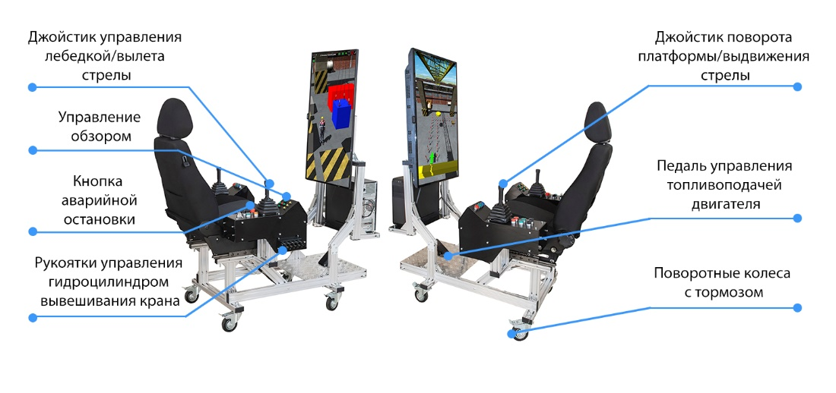
Машинист крана (крановщик)
Должен знать:
правила техники безопасности;
правила строповки (закрепления) грузов;
знаковую и звуковую сигнализацию.
Должен уметь:
Выполнять приёмы управления мостовым краном на тренажере

Пошаговая инструкция по выполнению заданий
1. Содержание задания
Конкурсное задание состоит из профессиональных модулей:
№1. Школьники должны выбрать листок находящийся на столе, и ответить какой сигнал стропальщика указан.
Так же ответить на дополнительные вопросы
№2. Школьники предварительна ознакамливаются с типом кранов, в дальнейшем отвечают на уточняющие вопросы (Какой тип крана? Какая особенность у крана? Какой грузозахватный орган у крана?)
№3. На мастер-классе школьники ознакамливаются у общим видом крана симулятором. Пробуют его на практике.
На соревнованиях участником нужно будет продемонстрировать работу тренажера, объяснив назначения джойстиков и кнопок. Выполнить производственное задания по перемещению груза.

2. Время выполнения задания
Время выполнения трех заданий на каждого конкурсанта – 15 - 20 минут.
В расписании соревнований дополнительно предусмотрено еще 10 минут на предварительный инструктаж, мастер-классы и ознакомление с рабочими местами и оборудованием.

3. Возрастные категории
В соревновании принимают участие школьники г. Ачинска и Ачинского района, 8-9 -х классов.

Контроль и оценка задания

Профессиональные компетенции для выполнения задания
– Умение определять тип кранов в
– Умение определять грузозахватные органы
– Умение выполнять сигналы стропальщика
– Умение управлять тренажёром.

Общие требования по охране труда
Участники (школьники) должны знать и строго выполнять требования по охране труда и правила внутреннего распорядка во время проведения конкурса. На конкурсном участке необходимо наличие аптечки.
За грубые нарушения требований по охране труда, которые привели к порче оборудования, инструмента, травме или созданию аварийной ситуации, участник отстраняется от дальнейшего участия в конкурсе.

Критерии успешного выполнения задания

Тип  оценки | Название критерия | Пояснения | Макс.  оценка
О | Сигналы стропальщика | – Выполнения задания  – Ответ на уточняющий вопрос эксперта; | 10  5
О | Типы крана | – Выполнения задания  – Ответ на уточняющий вопрос эксперта; | 10  5
О | Работа на тренажёре | – Выполнения задания  – Ответ на уточняющий вопрос эксперта; | 25  5
 |  | Итого общее количество баллов | 60

Примечание:
При равном количестве баллов преимущество отдается участнику, выполнившему задания быстрее.

